АННОТАЦИЯ
Выпускная квалификационная работа посвящена разработке расширения конфигурации «1С: Бухгалтерия» для автоматизации учёта договоров, коммунальных платежей и отчётности жилого комплекса.
Расширение реализует учёт объектов недвижимости и их помещений, ведение реестра собственников и арендаторов с историей владения, управление тарифами коммунальных услуг с хранением периодов действия, загрузку данных из внешних источников, а также формирование восьми видов печатных форм и отчётных документов. В ходе работы проведён анализ предметной области и существующих программных решений для ЖКХ, обоснован выбор механизма расширений платформы «1С: Предприятие 8.3», спроектирована структура объектов метаданных, выполнены разработка и тестирование расширения, дана оценка потенциальных эффектов от его внедрения.
Практическая ценность работы состоит в том, что разработанное расширение подключается к «1С: Бухгалтерии» без изменения типовой конфигурации, сохраняя возможность её штатного обновления, и может применяться управляющими компаниями жилых комплексов для автоматизации учётных процессов в рамках уже используемой системы.
Общий объём работы составляет XX страниц основного текста, X страниц приложений.

ВВЕДЕНИЕ
Управляющие компании жилых комплексов работают с большим массивом данных: сотни помещений, множество собственников — часть из которых сдаёт площади в аренду, — периодически меняющиеся тарифы на коммунальные услуги, договоры с разными сроками действия. При этом типовая «1С: Бухгалтерия», которую большинство таких компаний использует для бухгалтерского учёта, не содержит ни одного специализированного объекта для работы с этими данными: ни справочника помещений, ни реестра собственников, ни механизма хранения тарифов по периодам.
На практике отсутствие такого функционала вынуждает либо вести параллельные таблицы рядом с 1С — что неизбежно приводит к рассинхронизации данных и ошибкам в расчётах, — либо приобретать отдельное специализированное ПО, которое плохо интегрируется с бухгалтерией и требует двойного ввода данных. По оценкам аналитиков ЖКХ-рынка, больше 60% управляющих компаний в России работают на «1С: Бухгалтерии» как основной системе учёта. Специализированный учёт объектов и договоров ведут в сторонних инструментах.
Платформа «1С: Предприятие» позволяет решить эту проблему через механизм расширений, который позволяет добавлять в типовую конфигурацию необходимые справочники, документы, регистры и отчёты без изменения её исходного кода. Это очень важно, потому что типовая конфигурация остаётся на официальной поддержке и продолжает обновляться в штатном режиме, а весь специализированный учётный функционал находится отдельно в расширении.

Объектом исследования являются учётные процессы управляющей компании жилого комплекса — ведение реестра помещений, учёт собственников и арендаторов, управление тарифами и формирование отчётности.
Предметом исследования является расширение конфигурации «1С: Бухгалтерия», автоматизирующее перечисленные процессы средствами платформы «1С: Предприятие 8.3».
Целью исследования является разработка расширения типовой конфигурации «1С: Бухгалтерия», обеспечивающего автоматизацию учёта договоров, коммунальных платежей и отчётности жилого комплекса.

Для достижения цели поставлены следующие задачи:
1) провести анализ предметной области: исследовать особенности ведения учёта договоров, коммунальных платежей и отчётности жилого комплекса, выполнить обзор и сравнительный анализ существующих программных продуктов для автоматизации ЖКХ;
2) изучить назначение, структуру и базовый функционал типовой конфигурации «1С: Бухгалтерия», рассмотреть возможные варианты её доработки для автоматизации учёта жилого комплекса;
3) обосновать выбор механизма расширений для решения поставленной задачи доработки функционала типовой конфигурации «1С: Бухгалтерия» и сформировать функциональные требования к разрабатываемому расширению;
4) спроектировать структуру объектов метаданных разрабатываемого расширения и сформировать требования к разработке;
5) разработать расширение, провести его тестирование и проанализировать потенциальные эффекты от его внедрения;
6) описать полученные результаты.

В работе применены следующие методы исследования: сравнительный анализ программных решений, моделирование бизнес-процессов в нотации IDEF0, объектно-ориентированное проектирование метаданных и функциональное тестирование.

Литературный обзор. Теоретическую основу работы составили труды отечественных и зарубежных авторов в области информационных систем и разработки на платформе «1С: Предприятие». Вопросы архитектуры платформы и разработки конфигураций рассмотрены в работах Радченко М.Г. и Хрусталёвой Е.Ю. Проблематика автоматизации управления недвижимостью и ЖКХ отражена в публикациях Чекалина В.С. и Папскалевой Ю.В. Нормативно-правовую базу составляют Жилищный кодекс Российской Федерации, Постановление Правительства РФ № 354 «О предоставлении коммунальных услуг», а также официальная документация платформы «1С: Предприятие».

Практическая значимость работы определяется тем, что разработанное расширение может применяться управляющими компаниями жилых комплексов для автоматизации учёта помещений, собственников, тарифов и формирования отчётности — без дополнительных программных продуктов и без нарушения работы типовой конфигурации.

Структура работы. Работа включает три основных раздела. В первом выполнено предпроектное обследование предметной области и поставлена задача на разработку. Во втором сформированы требования и спроектирована архитектура расширения. В третьем описаны реализация, тестирование и анализ эффектов от внедрения.

1 ПРЕДПРОЕКТНОЕ ОБСЛЕДОВАНИЕ ПРЕДМЕТНОЙ ОБЛАСТИ И ПОСТАНОВКА ЗАДАЧИ НА РАЗРАБОТКУ

1.1 Характеристика деятельности управляющей компании жилого комплекса
Управляющая компания жилого комплекса выполняет функции технического обслуживания общего имущества, организации коммунального обслуживания жильцов и ведения расчётов с собственниками и арендаторами помещений. Деятельность управляющей компании регулируется Жилищным кодексом Российской Федерации, Постановлением Правительства РФ № 354 «О предоставлении коммунальных услуг собственникам и пользователям помещений в многоквартирных домах» и договорами с ресурсоснабжающими организациями.
В рамках управляющей компании ведётся учёт по нескольким направлениям. Первое — учёт объектов недвижимости и помещений: каждое помещение характеризуется площадью, назначением (жилое, нежилое, машиноместо, места общего пользования и др.), местоположением (башня, этаж, номер), кадастровым номером и применяемым тарифом. Второе — учёт собственников и арендаторов: для каждого помещения фиксируется история владения с указанием долей собственности и периодов. Третье — управление тарифами. Коммунальные тарифы устанавливаются отдельно для наземной и подземной части, могут быть общими или индивидуальными для конкретного собственника и изменяются со временем. Четвёртое — формирование отчётности. Управляющая компания формирует карточки объектов, реестры собственников, сводные ведомости помещений и перечни для договоров с ресурсоснабжающими организациями.
Анализ практики ведения учёта в управляющих компаниях жилых комплексов выявил ряд проблем. Данные о помещениях и собственниках часто ведутся в таблицах Excel параллельно с бухгалтерской системой, что приводит к их рассинхронизации при смене собственника или изменении площади помещения. Расчёт коммунальных начислений выполняется вручную с использованием электронных таблиц, что повышает вероятность ошибок и усложняет процесс сверки с ресурсоснабжающими организациями. Формирование отчётных документов — реестров собственников, карточек помещений, сводных ведомостей — также требует значительных трудозатрат из-за отсутствия автоматизированных инструментов. Отсутствует механизм автоматического ведения истории изменений площадей и тарифов, что не позволяет анализировать данные за прошлые периоды.
Перечисленные проблемы указывают на необходимость автоматизации учётных процессов управляющей компании в рамках единой информационной системы.
Деятельность управляющей компании осуществляется в рамках нормативно-правовой базы, определяющей порядок ведения учёта и расчётов. Жилищный кодекс Российской Федерации устанавливает права и обязанности собственников помещений, порядок управления многоквартирными домами и требования к заключению договора управления. Постановление Правительства РФ от 06.05.2011 № 354 «О предоставлении коммунальных услуг собственникам и пользователям помещений в многоквартирных домах и жилых домов» регулирует правила расчёта и начисления платы за коммунальные услуги, включая порядок применения тарифов и периодов их действия. Постановление Правительства РФ от 13.08.2006 № 491 «Об утверждении Правил содержания общего имущества в многоквартирном доме» определяет состав общего имущества и порядок его учёта, что непосредственно влияет на формирование состава объектов недвижимости и помещений в учётной системе. Приказ Минстроя России от 29.09.2015 № 693/пр устанавливает требования к раскрытию информации управляющими компаниями, в том числе к перечню и формату предоставляемых отчётных документов.
Приведённая нормативная база определяет конкретные требования к составу учётных данных, которые управляющая компания обязана вести и хранить. В части учёта помещений это означает необходимость хранения кадастровых номеров, площадей и назначений помещений. В части учёта собственников — ведение реестра с историей владения и периодами. В части тарифов — хранение ставок с датами начала и окончания действия в разбивке по видам коммунальных услуг. В части отчётности — наличие типовых форм: карточки объекта, реестра собственников, сводной ведомости помещений и перечня для договора управления. Таким образом, нормативно-правовая база напрямую формирует функциональные требования к разрабатываемой учётной системе и определяет минимально необходимый состав её объектов.

1.2 Обзор программных продуктов для автоматизации ЖКХ
На российском рынке представлен широкий спектр программных решений для автоматизации деятельности управляющих компаний. Их можно разделить на три группы: специализированные конфигурации на платформе «1С: Предприятие», облачные сервисы и специализированные программы сторонних разработчиков.
Специализированные конфигурации на платформе «1С: Предприятие». Наиболее распространённым продуктом этой группы является «1С: Учёт в управляющих компаниях ЖКХ, ТСЖ и ЖСК» (разработчик — 1С-Рарус). Решение разработано на основе типовой конфигурации «1С: Бухгалтерия 8» и охватывает расчёт квартплаты, учёт лицевых счетов, паспортный учёт, взаимодействие с ГИС ЖКХ и бухгалтерский учёт. Вместе с тем данная конфигурация представляет собой самостоятельный программный продукт, полностью замещающий «1С: Бухгалтерию», что требует переноса данных, переобучения сотрудников и исключает возможность обновления типовой конфигурации в штатном режиме. Кроме того, она не предусматривает учёт объектов недвижимости с детализацией по башням, этажам и назначениям помещений применительно к управлению нежилым фондом.
Облачные сервисы. Среди облачных решений выделяются АРКУС, Контур.ЖКХ, «Умное ЖКХ» и ряд других платформ. Часть из них предоставляет интеграцию с «1С: Бухгалтерией» для выгрузки данных, однако не обеспечивает единого информационного пространства. Общим недостатком облачных решений является зависимость от интернет-соединения, необходимость передачи данных на внешние серверы, а также ограниченные возможности адаптации под специфику конкретного жилого комплекса.
Специализированные программы сторонних разработчиков. К этой группе относятся такие продукты, как «АСУ Жилищный Стандарт», «Домовладелец», «ДомУчёт» и другие. Данные системы не основаны на платформе «1С» и не интегрированы с «1С: Бухгалтерией», что вынуждает вести параллельный бухгалтерский учёт и дублировать ввод данных.
Результаты сравнительного анализа программных продуктов сведены в таблицу 1.1.

Таблица 1.1 — Сравнительный анализ программных продуктов для автоматизации ЖКХ
Критерий | 1С: Учёт в УК ЖКХ | Облачные сервисы (АРКУС, Контур.ЖКХ) | Спец. программы сторонних разработчиков | Расширение «Жилой комплекс»
Платформа | 1С: Предприятие | Облако / SaaS | Собственная | 1С: Предприятие
Интеграция с 1С: Бухгалтерией | Замещает | Частичная | Нет | Полная
Типовая конфигурация остаётся на поддержке | Нет | Да | Да | Да
Учёт помещений по назначениям и башням | Частично | Нет | Нет | Да
История собственников с периодами | Да | Частично | Нет | Да
Индивидуальные тарифы по собственникам | Нет | Нет | Нет | Да
Специализированные печатные формы для УК | Нет | Нет | Нет | Да
Необходимость замены или дополнения системы | Замена | Дополнение | Дополнение | Не требуется

Анализ данных таблицы 1.1 показывает, что ни одно из рассмотренных решений не закрывает в полной мере потребности управляющей компании жилого комплекса с нежилым фондом — в части учёта помещений по назначениям, ведения истории собственников с периодами владения, хранения индивидуальных тарифов и формирования специализированных печатных форм. При этом большинство управляющих компаний уже используют «1С: Бухгалтерию» для бухгалтерского учёта и не готовы переходить на новую систему.

1.3 Архитектура и базовые функциональные возможности типовой конфигурации «1С: Бухгалтерия»
Конфигурация «1С: Бухгалтерия предприятия» редакции 3.0 разработана на платформе «1С: Предприятие 8.3» и является наиболее распространённым решением для автоматизации бухгалтерского и налогового учёта в России. По данным компании «1С», программными продуктами на базе данной платформы пользуются более 6 миллионов организаций различных отраслей.
С точки зрения архитектуры платформа «1С: Предприятие 8.3» реализует трёхуровневую клиент-серверную модель: клиентское приложение (тонкий клиент или веб-клиент), сервер приложений и сервер базы данных. Конфигурация представляет собой набор объектов метаданных — справочников, документов, регистров, отчётов и обработок, — которые описывают предметную область и правила её учёта. Встроенный язык программирования платформы позволяет реализовывать произвольную бизнес-логику, а механизм управляемых форм обеспечивает единый интерфейс для работы в режиме тонкого клиента, веб-клиента и мобильного приложения.
Типовая конфигурация «1С: Бухгалтерия» организована по функциональным блокам, доступ к которым осуществляется через панель разделов. На рисунке 1.2 представлен интерфейс главного окна конфигурации с перечнем основных функциональных блоков.
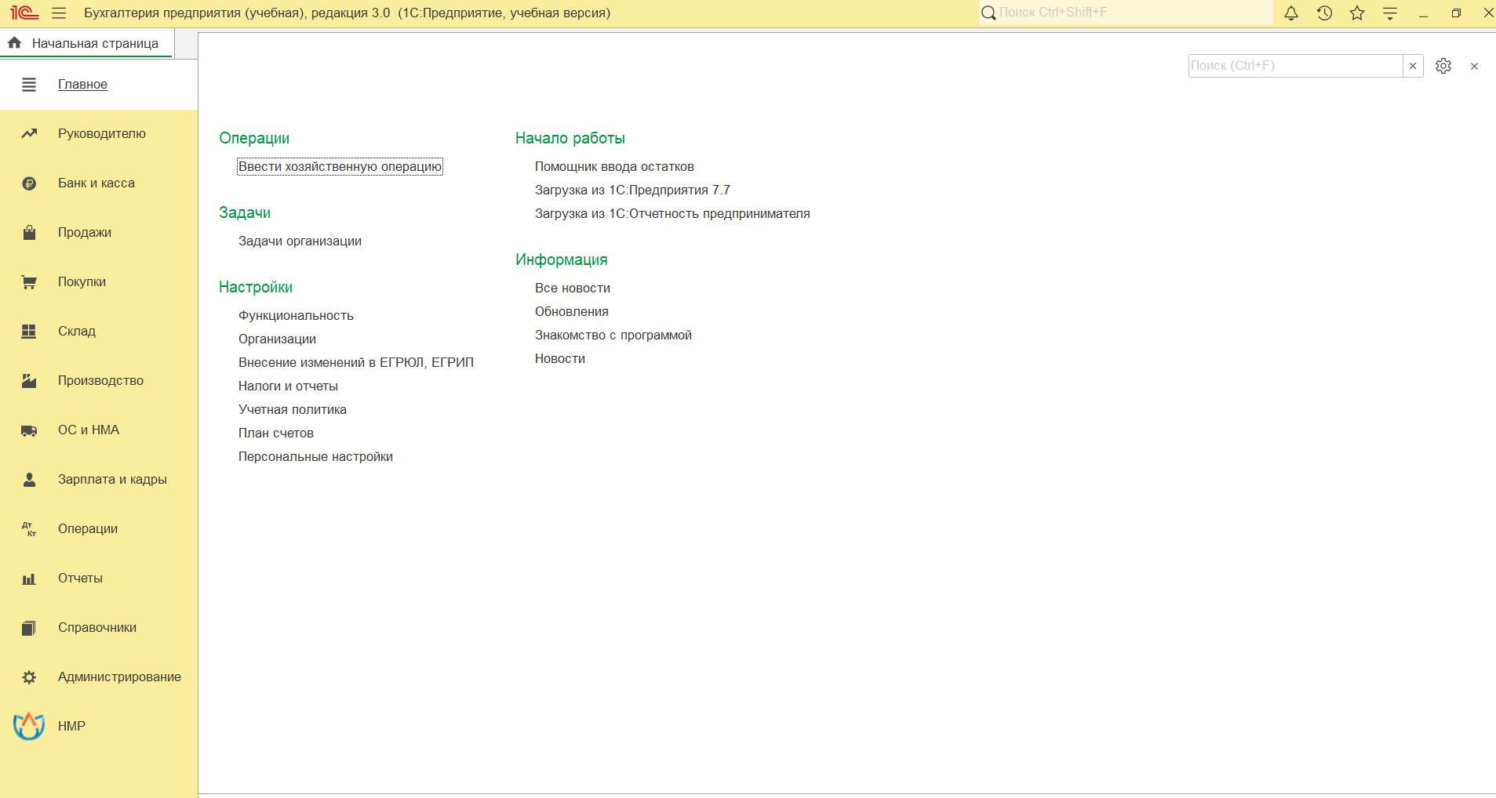
Рисунок 1.2 — Основные функциональные блоки конфигурации «1С: Бухгалтерия предприятия», ред. 3.0
Конфигурация включает следующие основные функциональные блоки. Блок «Руководителю» предоставляет сводную аналитику: монитор основных показателей, финансовый анализ, контроль налогов и отчётности. Блок «Банк и касса» обеспечивает учёт безналичных и наличных денежных операций, платёжных поручений, кассовых документов и работу с онлайн-кассами. Блок «Продажи» охватывает оформление реализации товаров и услуг, выставление счетов, работу с розничными продажами и электронный документооборот с покупателями. Блок «Покупки» обеспечивает учёт поступления товаров и услуг, авансовых отчётов, работу с поставщиками и входящими счетами-фактурами. Блок «Склад» реализует складской учёт: инвентаризацию, оприходование, списание и учёт материалов. Блок «Производство» поддерживает учёт выпуска продукции, производственных затрат и переработки. Блок «ОС и НМА» обеспечивает полный цикл учёта основных средств и нематериальных активов — от поступления до выбытия, включая начисление амортизации. Блок «Зарплата и кадры» охватывает расчёт заработной платы, кадровый учёт и формирование регламентированной отчётности. Блок «Операции» предназначен для ручного ввода бухгалтерских проводок и закрытия отчётного периода. Блок «Отчёты» содержит стандартные бухгалтерские отчёты — оборотно-сальдовую ведомость, анализ счёта, карточку счёта, Главную книгу — а также регламентированную отчётность для контролирующих органов.
Платформа «1С: Предприятие 8.3» предоставляет разработчику богатый набор типов объектов метаданных, каждый из которых предназначен для решения конкретных задач. Основные типы объектов метаданных, используемых при разработке конфигураций и расширений, представлены в таблице 1.2.

Таблица 1.2 — Основные типы объектов метаданных платформы «1С: Предприятие 8.3»
Тип объекта | Назначение | Применение в расширении
Справочник | Хранение условно-постоянных данных — контрагентов, номенклатуры, классификаторов | Объекты недвижимости, помещения, адреса, назначения
Документ | Фиксация хозяйственных событий, изменяющих состояние учётных данных | Загрузка помещений из Excel
Перечисление | Хранение фиксированного набора значений, определённых в конфигурации | Виды тарифов, местоположения помещений
Регистр сведений | Хранение произвольных сведений в разрезе измерений, в том числе периодических | Тарифы, периоды полномочий УК, история площадей
Подсистема | Организация объектов конфигурации в разделы интерфейса пользователя | ЖК_ЖилойКомплекс, ЖК_Основное, ЖК_Справочники, ЖК_Служебное
Общая форма | Форма, не привязанная к конкретному объекту метаданных; используется для сводных представлений и вспомогательных интерфейсов | Просмотр помещений контрагента, сводный просмотр договоров
Типовая конфигурация «1С: Бухгалтерия» покрывает весь спектр задач бухгалтерского и налогового учёта универсального предприятия. Вместе с тем она не содержит функционала для ведения реестра помещений жилого комплекса, учёта собственников и арендаторов, управления коммунальными тарифами и формирования специализированной отчётности управляющей компании.

Вывод по разделу 1.
Анализ предметной области показал, что деятельность управляющей компании жилого комплекса предъявляет специфические требования к учётной системе, которые типовая конфигурация «1С: Бухгалтерия» не удовлетворяет в части учёта объектов недвижимости, помещений, собственников и тарифов. Обзор существующих программных решений выявил, что специализированные продукты либо полностью замещают «1С: Бухгалтерию», либо не интегрированы с ней, что создаёт дополнительные трудозатраты. При этом платформа «1С: Предприятие 8.3» предоставляет механизм расширений, позволяющий дополнить типовую конфигурацию необходимым функционалом без нарушения её работы и совместимости с обновлениями.

Постановка задачи на разработку.
Для устранения выявленных недостатков предложено разработать расширение конфигурации «1С: Бухгалтерия», реализующее учёт объектов недвижимости и помещений жилого комплекса с детализацией по башням, этажам и назначениям; ведение реестра собственников и арендаторов с историей владения и периодами; управление тарифами коммунальных услуг с поддержкой индивидуальных ставок и периодов действия; загрузку данных о помещениях из внешних файлов; формирование комплекса печатных форм и отчётных документов для управляющей компании.

2 ФОРМИРОВАНИЕ ТРЕБОВАНИЙ И ПРОЕКТИРОВАНИЕ АРХИТЕКТУРЫ

2.1 Формирование функциональных требований к разрабатываемому расширению
Функциональные требования к расширению сформированы на основе результатов анализа деятельности управляющей компании жилого комплекса, проведённого в разделе 1, и отражают перечень функций, которые должна реализовывать разрабатываемая система. Требования разделены на функциональные, описывающие поведение системы, и нефункциональные, устанавливающие ограничения на качественные характеристики реализации.

2.1.1 Функциональные требования

Перечень функциональных требований к разрабатываемому расширению представлен в таблице 2.1.

Таблица 2.1 — Функциональные требования к расширению «Жилой комплекс»
Код | Наименование | Содержание требования | Приоритет
ФТ-01 | Учёт объектов недвижимости | Система должна обеспечивать ведение реестра объектов недвижимости с указанием наименования, адреса, кадастрового номера, общей площади наземной и подземной частей, логотипа и управляющей компании. | Обязательное
ФТ-02 | Учёт помещений объектов недвижимости | Система должна обеспечивать ведение реестра помещений с указанием назначения, местоположения (башня, этаж, номер), площади, кадастрового номера и применяемого вида тарифа. | Обязательное
ФТ-03 | Учёт собственников помещений | Система должна обеспечивать ведение истории собственников каждого помещения с указанием периодов владения, долей собственности и дат начала и окончания. | Обязательное
ФТ-04 | Учёт арендаторов помещений | Система должна обеспечивать ведение сведений об арендаторах помещений с привязкой к договорам аренды и периодам аренды. | Обязательное
ФТ-05 | Управление тарифами | Система должна обеспечивать хранение тарифов коммунальных услуг в разрезе объектов и видов тарифа (наземная часть, подземная часть, индивидуальный) с указанием периодов действия. | Обязательное
ФТ-06 | Учёт периодов полномочий УК | Система должна обеспечивать хранение сведений об управляющих компаниях объекта с указанием периодов полномочий и возможностью просмотра истории смены УК. | Обязательное
ФТ-07 | Загрузка данных из внешних файлов | Система должна обеспечивать загрузку данных о помещениях и собственниках из файлов Excel с автоматическим определением назначения, местоположения и поиском контрагентов в базе данных. | Обязательное
ФТ-08 | Формирование печатных форм | Система должна обеспечивать формирование не менее восьми видов печатных форм: карточка объекта, площади объекта, тарифы, собственники и арендаторы, перечень помещений для перечень помещений для договора управления многоквартирным домом, сводная ведомость, контактные данные собственников, карточка и история помещения. | Обязательное
ФТ-09 | Ведение истории площадей помещений | Система должна автоматически фиксировать изменения площади помещения в регистре сведений при каждом сохранении карточки помещения. | Желательное
ФТ-10 | Просмотр договоров собственников и арендаторов | Система должна предоставлять сводную форму просмотра всех действующих договоров собственников и арендаторов в разрезе помещений жилого комплекса. | Желательное

Приоритет «обязательное» присваивается требованиям, которые напрямую обеспечивают выполнение основных учётных функций системы, а «желательное» — требованиям, дополняющим её аналитические и сервисные возможности.

2.1.2 Нефункциональные требования

Нефункциональные требования определяют качественные характеристики разрабатываемого расширения и ограничения, которым оно должно соответствовать вне зависимости от реализуемых функций. Перечень таких требований представлен в таблице 2.2.

Таблица 2.2 — Нефункциональные требования к расширению «Жилой комплекс»
Код | Характеристика | Содержание требования
НФТ-01 | Совместимость | Расширение должно функционировать совместно с типовой конфигурацией «1С: Бухгалтерия предприятия» редакции 3.0 на платформе «1С: Предприятие» версии 8.3.x, без нарушения её работы и возможности обновления.
НФТ-02 | Сохранение на поддержке | Типовая конфигурация должна оставаться на официальной поддержке и получать обновления в штатном режиме независимо от наличия подключённого расширения.
НФТ-03 | Производительность | Время открытия форм списков и элементов справочников не должно превышать 3 секунд при базе данных до 10 000 помещений на стандартном рабочем месте с процессором от 2 ГГц и оперативной памятью от 4 ГБ.
НФТ-04 | Целостность данных | Система должна предотвращать ввод некорректных данных: отрицательных площадей, незаполненных обязательных реквизитов, а также пересекающихся периодов полномочий управляющих компаний.
НФТ-05 | Удобство использования | Интерфейс расширения должен следовать стандартам управляемого приложения «1С: Предприятие 8.3» и логично встраиваться в существующий интерфейс «1С: Бухгалтерии» через механизм подсистем.
НФТ-06 | Префиксация объектов | Все объекты метаданных расширения должны иметь префикс «ЖК_» для исключения конфликтов имён с объектами типовой конфигурации.

Сформированный перечень функциональных и нефункциональных требований является основой для проектирования структуры объектов метаданных расширения и определяет критерии оценки результатов тестирования в разделе 3.

2.2 Обоснование выбора механизма расширений для доработки типовой конфигурации
Платформа «1С: Предприятие 8.3» предлагает ряд способов расширения функциональности типовых конфигураций. У каждого подхода есть свои сильные и слабые стороны, о которых стоит знать перед тем, как приступать к реализации.
Первый способ — прямое изменение типовой конфигурации. Данный подход основан на редактировании исходного кода и метаданных типовой конфигурации «1С: Бухгалтерия». Его главным недостатком является снятие конфигурации с поддержки, так как при выходе очередного обновления разработчику придётся вручную переносить все внесённые изменения в новую версию, что требует значительных трудозатрат и создаёт риски нарушения работоспособности системы. Для управляющей компании, использующей типовую конфигурацию для бухгалтерского и налогового учёта, это неприемлемо — обновления крайне важны для соответствия изменениям законодательства.
Второй вариант — разработка отдельной конфигурации. Индивидуальная конфигурация даёт свободу в реализации любого функционала. Но такой подход требует полного переноса данных из «1С: Бухгалтерии», переобучения сотрудников и фактической замены действующей учётной системы, что экономически нецелесообразно.
Третий метод — механизм расширений конфигурации. От версии платформы 8.3.9, «1С: Предприятие» поддерживает механизм расширений, с помощью которого можно добавлять в типовую конфигурацию новые объекты метаданных и изменять поведение существующих без изменения её исходного кода. Расширение хранится отдельно и подключается в режиме исполнения. При этом типовая конфигурация остаётся на официальной поддержке и обновляется в штатном режиме.
Сравнение методов доработки типовых конфигураций приведено в таблице 2.3.

Таблица 2.3 — Сравнение вариантов доработки типовой конфигурации «1С: Бухгалтерия»
Критерий | Изменение типовой конфигурации | Отдельная конфигурация | Механизм расширений
Типовая конф. на поддержке | Нет | Нет | Да
Автоматическое обновление | Нет | Нет | Да
Сохранение данных БД | Да | Нет | Да
Переобучение сотрудников | Не требуется | Требуется | Минимальное
Трудозатраты на сопровождение | Высокие | Высокие | Низкие
Риск нарушения работы системы | Высокий | Средний | Низкий

Анализ данных таблицы 2.3 однозначно обосновывает выбор механизма расширений как оптимального варианта доработки функционала типовой конфигурации «1С: Бухгалтерия». Данный подход обеспечивает реализацию всех сформулированных функциональных требований при сохранении конфигурации на поддержке и минимальных трудозатратах на сопровождение.

2.3 Проектирование структуры объектов метаданных расширения
Проектирование структуры объектов метаданных выполнено на основе сформулированных функциональных требований (раздел 2.1) и результатов анализа предметной области (раздел 1). Расширение «Жилой комплекс» включает следующие категории объектов метаданных: подсистемы, справочники, документы, перечисления, регистры сведений и общие формы.

2.3.1 Функциональная модель расширения (IDEF0)

Для описания автоматизируемых бизнес-процессов управляющей компании разработана функциональная модель в нотации IDEF0. На рисунке 2.1 представлена диаграмма декомпозиции уровня A0, раскрывающая четыре основные функции, автоматизируемые разрабатываемым расширением: ведение реестра объектов и помещений (А1), учёт собственников и арендаторов (А2), управление тарифами (А3) и формирование отчётности (А4). Управляющими воздействиями для всех функций являются Жилищный кодекс РФ, Постановление Правительства № 354 и договоры с ресурсоснабжающими организациями. Механизмами реализации выступают сотрудники управляющей компании, типовая конфигурация «1С: Бухгалтерия» и разрабатываемое расширение.

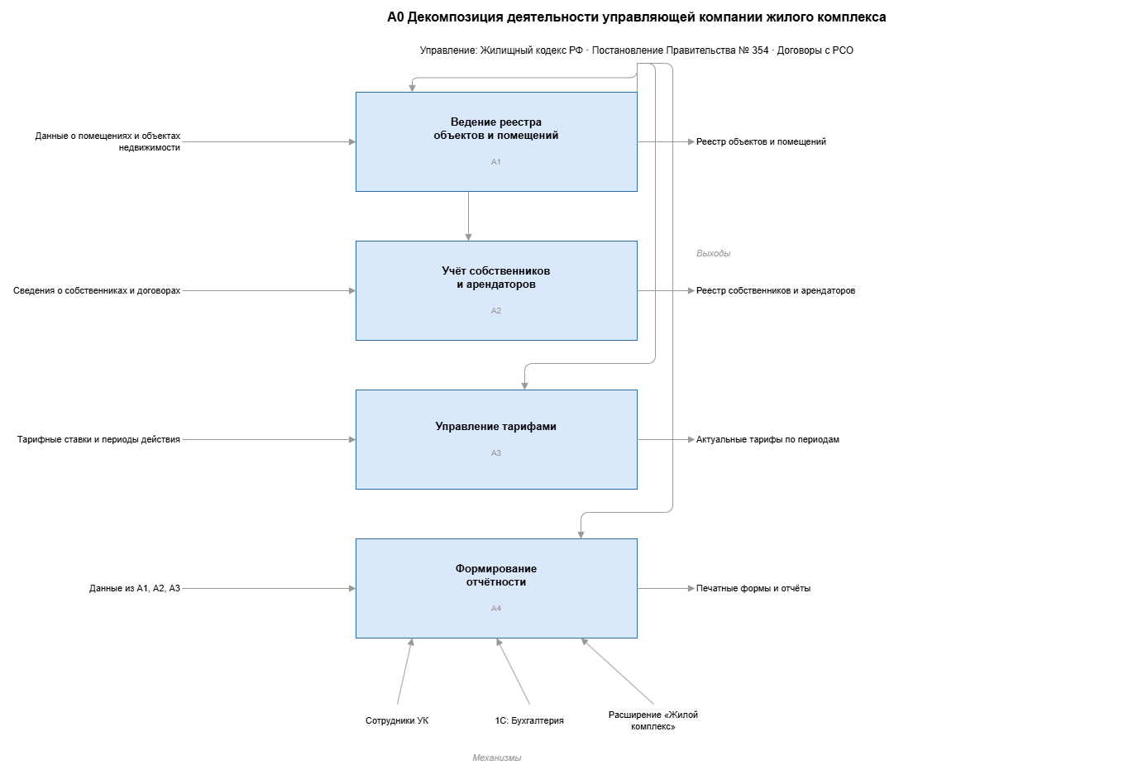
Рисунок 2.1 — Диаграмма декомпозиции деятельности управляющей компании жилого комплекса (IDEF0, уровень A0)

2.3.2 Подсистемы расширения

Для организации пользовательского интерфейса в расширении реализованы четыре подсистемы. Подсистема «ЖК_Основное» объединяет основные объекты учёта — справочники объектов недвижимости и помещений. Подсистема «ЖК_Справочники» содержит вспомогательные нормативные справочники: адреса объектов, назначения помещений, тарифы, периоды полномочий управляющих компаний и историю площадей. Подсистема «ЖК_Служебное» включает инструменты для работы с данными — документ загрузки помещений. Подсистема «ЖК_ЖилойКомплекс» является корневой и объединяет все остальные подсистемы расширения.

2.3.3 Справочники

В расширении реализованы четыре справочника. Справочник «ЖК_АдресаОбъектов» предназначен для хранения адресов объектов недвижимости и содержит реквизиты: Индекс, Город, Улица, Дом. Справочник «ЖК_НазначенияПомещений» содержит предопределённые виды назначений помещений жилого комплекса: Автомойка, Машиноместо, МОП, НежилоеПомещение, ПодсобноеПомещение, ТехническоеПомещение, ТорговоеПомещение.
Справочник «ЖК_ОбъектыНедвижимости» является центральным справочником расширения. Форма элемента организована в три вкладки: «Основные сведения» (наименование, адрес, дата ввода в эксплуатацию, кадастровый номер, логотип), «Площади объекта» (показатели площадей наземной и подземной частей, управляющая компания с периодами полномочий), «Тарифы» (табличная часть тарифов с видами и периодами действия). Форма реализует валидацию площадей и автоматическое отображение актуальной управляющей компании.
Справочник «ЖК_ПомещенияОбъектовНедвижимости» содержит сведения о помещениях объектов недвижимости. Форма элемента организована в четыре вкладки: «Основные данные» (объект, башня, этаж, номер, назначение, кадастровый номер, площадь, вид тарифа, местоположение), «Собственники» (история владения с долями и периодами), «Арендаторы» (арендатор, договор, периоды), «Договоры». В справочнике реализовано автоформирование полного адреса помещения и автоматическое определение местоположения по этажу (этаж ≥ 1 — наземная часть, этаж < 0 — подземная часть).

2.3.4 Перечисления

В расширении определены два перечисления. Перечисление «ЖК_ВидыТарифовПомещений» содержит значения: НаземнаяЧасть, ПодземнаяЧасть, НаземнаяЧастьИндивидуальный, ПодземнаяЧастьИндивидуальный. Перечисление «ЖК_МестоположенияПомещений» содержит значения для идентификации расположения помещения: НаземнаяЧасть, ПодземнаяЧасть.

2.3.5 Регистры сведений

В расширении реализованы три регистра сведений. Регистр «ЖК_ПериодыПолномочийУправляющихКомпаний» хранит историю смены управляющих компаний объектов недвижимости. Периодичность — в пределах дня. Измерение: ОбъектНедвижимости. Реквизиты: УправляющаяКомпания, НачалоПериода, ОкончаниеПериода.
Регистр «ЖК_Тарифы» хранит тарифы коммунальных услуг в разрезе объектов и видов тарифа. Измерения: ОбъектНедвижимости, ВидТарифа, Собственник. Ресурс: СуммаБезНДС. Реквизиты: ДатаНачалаДействия, ДатаОкончанияДействия. Регистр «ЖК_ИсторияПомещений» фиксирует изменения площади помещений автоматически при сохранении элемента справочника. Измерение: Помещение. Ресурс: ПлощадьПомещения. Реквизит: ВидТарифа.

2.3.6 Документы и формы

Документ «ЖК_ЗагрузкаПомещений» предназначен для пакетной загрузки данных о помещениях из файлов Excel. Алгоритм загрузки выполняет автоматическое распознавание назначений помещений, определение местоположения по значению этажа, поиск существующих контрагентов-собственников в базе данных по наименованию.
Для справочника «ЖК_ОбъектыНедвижимости» реализованы восемь печатных форм: карточка объекта, площади объекта, тарифы, собственники и арендаторы, перечень помещений для договора управления, сводная ведомость помещений, контактные данные собственников, список собственников помещений. Для справочника «ЖК_ПомещенияОбъектовНедвижимости» реализованы карточка помещения и история помещения. Помимо этого в расширении реализованы две общие формы: просмотр помещений контрагента и сводный просмотр договоров собственников и арендаторов.
Полный состав объектов метаданных расширения «Жилой комплекс» с указанием типа и функционального назначения каждого объекта представлен в таблице 2.4.

Таблица 2.4 — Состав объектов метаданных расширения «Жилой комплекс»
Имя объекта | Тип объекта | Назначение
ЖК_ОбъектыНедвижимости | Справочник | Реестр объектов недвижимости с площадями, тарифами и управляющими компаниями
ЖК_ПомещенияОбъектовНедвижимости | Справочник | Реестр помещений с реквизитами, историей собственников, арендаторами и договорами
ЖК_АдресаОбъектов | Справочник | Хранение адресов объектов недвижимости (индекс, город, улица, дом)
ЖК_НазначенияПомещений | Справочник | Классификатор назначений помещений (7 предопределённых значений)
ЖК_ВидыТарифовПомещений | Перечисление | Виды тарифов: наземная/подземная часть, общий/индивидуальный
ЖК_МестоположенияПомещений | Перечисление | Местоположение помещения: наземная или подземная часть объекта
ЖК_Тарифы | Регистр сведений | Хранение тарифов в разрезе объекта, вида тарифа и собственника с периодами действия
ЖК_ПериодыПолномочийУправляющихКомпаний | Регистр сведений | История смены управляющих компаний объекта недвижимости
ЖК_ИсторияПомещений | Регистр сведений | Автоматическая фиксация изменений площади помещения при каждом сохранении
ЖК_ЗагрузкаПомещений | Документ | Пакетная загрузка данных о помещениях и собственниках из файлов Excel
ЖК_ЖилойКомплекс, ЖК_Основное, ЖК_Справочники, ЖК_Служебное | Подсистемы (4 шт.) | Организация объектов в разделы пользовательского интерфейса
Печатные формы (10 шт.) и общие формы (2 шт.) | Формы | Формирование отчётных документов и сводных представлений данных
Расширение включает 13 объектов метаданных, сгруппированных в 4 подсистемы. Каждый объект направлен на закрытие конкретного функционального требования из таблицы 2.1: справочники реализуют требования ФТ-01—ФТ-04, регистры сведений — ФТ-05, ФТ-06, ФТ-09, документ — ФТ-07, формы — ФТ-08, ФТ-10. Нефункциональные требования НФТ-01 и НФТ-06 обеспечены самим механизмом расширений и единым префиксом «ЖК_» для всех объектов.

Вывод по разделу 2.
На основании результатов анализа предметной области, проведённого в разделе 1, сформированы функциональные и нефункциональные требования к расширению «Жилой комплекс». Функциональные требования охватывают десять позиций — от учёта объектов недвижимости и помещений до формирования печатных форм и сводного просмотра договоров. Нефункциональные требования закрепляют совместимость с типовой конфигурацией, требования к производительности, целостности данных и соглашениям об именовании объектов.
Сравнительный анализ вариантов доработки типовой конфигурации подтвердил обоснованность выбора механизма расширений: только этот подход обеспечивает одновременное сохранение конфигурации на официальной поддержке, возможность автоматического обновления и реализацию всех сформулированных требований. На основе этих требований спроектирована структура объектов метаданных расширения, включающая четыре справочника, два перечисления, три регистра сведений, один документ, четыре подсистемы и двенадцать форм. Функциональная модель расширения в нотации IDEF0 описывает четыре автоматизируемых бизнес-процесса: ведение реестра объектов и помещений, учёт собственников и арендаторов, управление тарифами и формирование отчётности. Спроектированная архитектура полностью покрывает сформулированные требования и является достаточной основой для перехода к этапу реализации.

